2021

Bleron Redjepi

Vertiefungsarbeit (Dokumentation)

10/29/2021

Elektroautos und die Klimafreundlichkeit

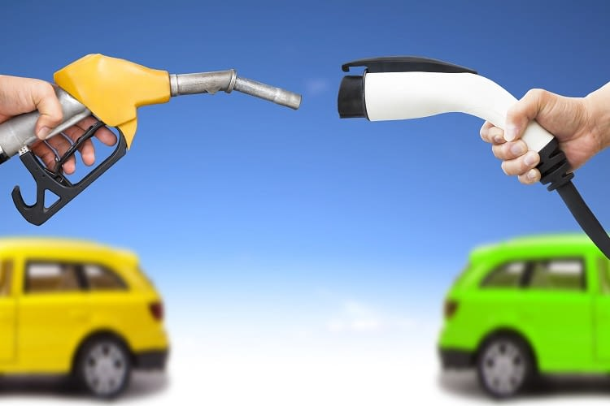

Inhaltsverzeichnis

1 Einleitung 1

2 Erstes Kapitel: Literaturteil 2

2.1 Der Zeitstrahl der E-Mobility 2

2.2 Gebrauch 4

3 Zweites Kapitel: Interview 5

3.1 Fragen und Antworten 5

3.2 Interviewpartner 5

3.3 Auswertung 5

4 Drittes Kapitel: Selbstversuch 6

4.1 Was habe ich gemacht? 6

4.2 Erkenntnisse 6

5 Reflexion 7

5.1 Gewonnene Erkenntnisse 7

5.2 Meinen Dank 7

6 Quellenverzeichnis 8

6.1 Bilder 8

6.2 Textquellen 8

6.3 Hilfsmittel 8

7 Anhang 10

7.1 Qualifikationsverfahren Allgemeinbildung Projektbeschrieb für VA (Dokumentation) 10

7.2 Zeitplan und Protokoll 12

7.2.1 Zeitplan 12

7.2.2 Protokoll 13

7.4 Selbstständigkeitserklärung 13

# 1 Einleitung

In unserer Gesellschaft herrschen viele Kämpfe. Einer der grössten Kämpfe ist das Klima unseres Planeten.

# 2 Erstes Kapitel: Literaturteil

## 2.1 Der Zeitstrahl der E-Mobility

Der Physiker Michael Faraday machte den ersten Schritt. Seine Forschungen basierten auf den Elektromotor. In den 1830er-Jahren also nach der Erfindung wurden erste Elektrofahrzeuge auf Schienen entwickelt, die für experimentelle Zwecke dienten. 1881 benutzte der französische Ingenieur Gustave Trouvé ein elektrobetriebenes Dreirad, um durch Paris zu fahren. Das Dreirad fuhr damals zwölf Kilometer pro Stunde. Zu damaligen Zeiten galt dies noch als schnell. Ein Jahr verging bis der deutsche Erfinder, Visionär und Gründer der Siemens AG Werner von Siemens die erste Kutsche mit elektrischem Antrieb erfunden hat. Der Strom kam von einer Oberleitung. Das ist vergleichbar mit den heutigen Trolleybussen, die auch anhand ihrer Konnektoren Strom von den Leitungen über den Strassen beziehen. 1899 entwickelte die Autolegende Ferdinand Porsche für seinen damaligen Arbeitgeber Lohner-Werke ein Elektroauto. Dieser Ur-Porsche erreichte damals eine Geschwindigkeit von 50 Kilometer pro Stunde.

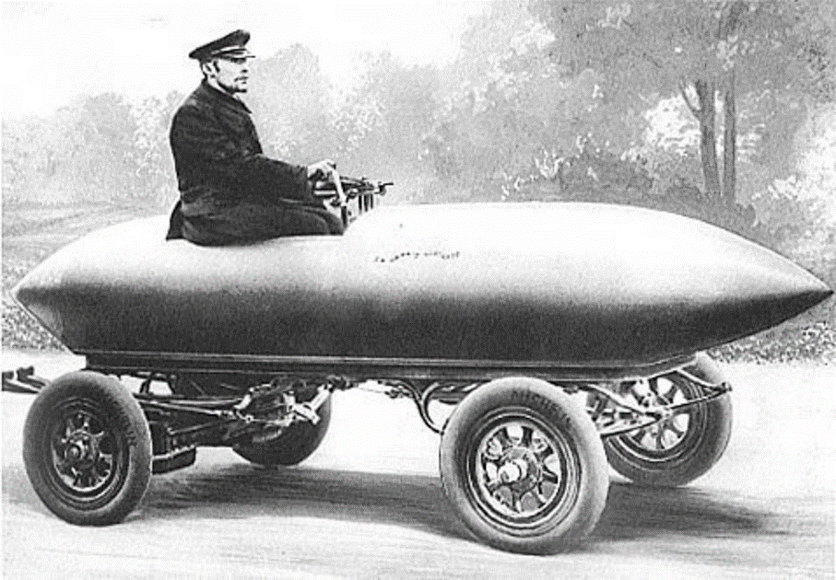Dann kam der Rennfahrer Camille Jenatz mit seinem Elektroauto namens «La Jamais Contente». Jenatz Fahrzeug trug einen Geschwindigkeitsrekord von sage und schreibe 100 Kilometer die Stunde. Um diese Geschwindigkeit zu erreichen, hat Jenatz dem Fahrzeug eine Aerodynamische form gegeben, die einer Zigarre ähnelte.

Abbildung 1

In den 1900er-Jahren wurden Elektroautos besser als Verbrennungsautos verkauft. Grund dafür war, dass die Verbrennungsautos zu diesen Zeiten sehr viel qualmten. Zudem war es mühsam den Motor zu starten, weil er angekurbelt werden musste. Doch dann passierte etwas Aussergewöhnliches. Der amerikanische Ingenieur Charles F. Kettering entwarf den elektrischen Anlasser. Das machte Verbrennungsmotoren auf einen Schlag viel bequemer, da man nicht seine Kraft für das Ankurbeln verschwenden musste.

Gegen Ende der 1900er-Jahren 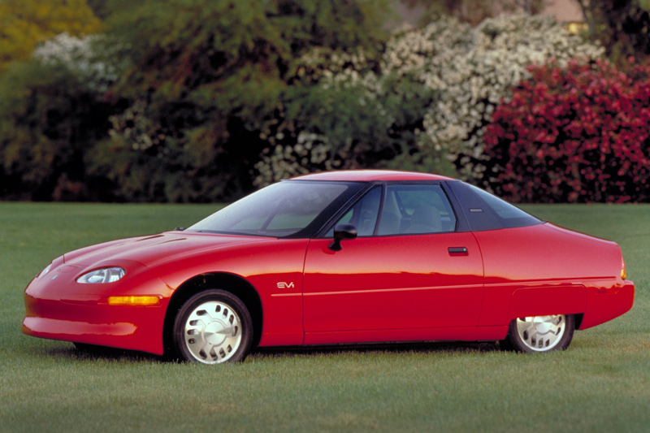war beinahe ein Comeback der Elektroautos. Das US-amerikanische Automobilkonzern General Motors produzierte erstmals ein Elektroauto, welches mit den Änderungen des kalifornischen Umweltgesetzes entspricht. Jedoch konnte man das Auto nicht kaufen, sondern nur leasen. Drei Jahre vergingen, bis General Motors alle EV1 wieder zurückrief und Vernichten lies.

Abbildung 2

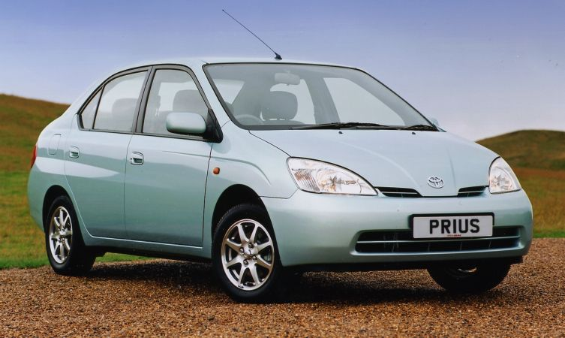1997 kam der japanischen Autohersteller Toyota auf die Idee ein Hybridfahrzeug zu produzieren. Dieser würde aus einem Verbrennungs- und einem Elektromotor angetrieben.

Abbildung 3

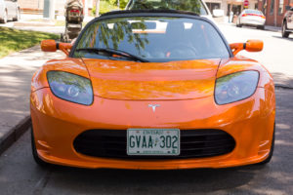  
11 Jahre später kam der Tesla Roadster auf dem Markt. Dieses Fahrzeug wurde zum Lifestyle Produkt. Die Beschleunigung von diesem Auto war unglaublich, denn es knackte die 100 Kilometer pro Stunde in nur vier Sekunden.

Abbildung 4

Der Technische Durchbruch für die Elektromobilität war in den 2010er-Jahern. Die Lithium-Ionen-Batterie war geboren. Dieser legte den Grundstein, um Elektroautos alltagstauglich zu machen. Unter Alltagstauglichkeit versteht man die Reichweite des Fahrzeuges. Die alten Bleiakkus konnten nicht so eine grosse Reichweite erzielen.

## 2.2 Gebrauch

Benziner:

Hybrid(-Plug-In):

Elektro:

Photovoltaik:

# 3 Zweites Kapitel: Interview

## 3.1 Fragen und Antworten

## 3.2 Interviewpartner

## 3.3 Auswertung

# 4 Drittes Kapitel: Selbstversuch

## 4.1 Was habe ich gemacht?

Ich fahre für einen Tag ein Elektroauto und schaue ob und um wie viel ich klimafreundlicher werde. Ich schaue auch darauf was ein Elektroauto im Gegensatz zu Verbrennungsautos kostet, um die wirtschaftliche Hinsicht zu beachten.

## 4.2 Erkenntnisse

# 5 Reflexion

## 5.1 Gewonnene Erkenntnisse

## 5.2 Meinen Dank

# 6 Quellenverzeichnis

## 6.1 Bilder

|  |  |  |
| --- | --- | --- |
| **Abbildung** | **Wo?** | **URL** |
| Titelbild | Titelseite | <https://www.stadt-der-zukunft-info.de/application/files/thumbnails/detail_artikel_2x/6915/7614/5554/Reflex_Verlag_Stadt_der_Zukunft_Hybridfahrzeuge_Hybrid_Elektro_GettyImages-179087426_Tomwang112.jpg> |
| Abbildung 1 | 2 Seite | <https://www.energie360.ch/magazin/app/uploads/2017/09/La-Jamais-Contente-Alamy-gekauft.jpg> |
| Abbildung 2 | 3 Seite | <https://www.zwischengas.com/de/bilder/Blog2021/06-2021/GM_EV1_1996_c_GM.jpg> |
| Abbildung 3 | 3 Seite | <https://mag.toyota.co.uk/wp-content/uploads/sites/2/2015/02/Prius-1-02.jpg> |
| Abbildung 4 | 3 Seite | <https://www.energie360.ch/magazin/app/uploads/2017/09/iStock-458249675-Tesla-300x200.jpg> |

## 6.2 Textquellen

[Glinicke Automobil Holding GmbH & Co. KG, Elektroauto Batterie – Funktion, Alternativen, Tipps & Recycling](https://www.glinicke.de/elektromobilitaet/batterie/)

[energie360, 20. September 2017, Geschichte mit Happy End: Meilensteine der Elektromobilität](https://www.energie360.ch/magazin/de/oekologisch-fahren/eine-lange-geschichte-mit-happy-end-meilensteine-der-elektromobilitaet/)

[Swiss eMobility, 2021, Bidirektionales Laden](https://www.swiss-emobility.ch/de/Laden/bidirektionales-Laden.php)

[Johannes Bähr, Siemens Historical Institute Berlin, 2016, Lebenswege Werner von Siemens](https://assets.new.siemens.com/siemens/assets/api/uuid:80d40e17d9832bcd0055e59d4206d206bd0b3211/2016-lebenswege-werner-von-siemens-web.pdf)

## 6.3 Hilfsmittel

**TCS Fahrzeugvergleich** für die Vergleiche und CO2 Ausstossberechnungen: <https://www.tcs.ch/de/testberichte-ratgeber/ratgeber/fahrzeug-kaufen-verkaufen/autosuche-vergleich.php>

**Wortliga Textanalyse,** um mögliche Schreibfehler zu entdecken: <https://wortliga.de/textanalyse/>

# 7 Anhang

## 7.1 Qualifikationsverfahren Allgemeinbildung Projektbeschrieb für VA (Dokumentation)

**Name(n)**

Bleron Redjepi

**Thema (Titel und Untertitel; hierbei handelt es sich um Arbeitstitel, welche im Verlauf der Arbeit noch genauer definiert werden können)**

Elektroautos und die Klimafreundlichkeit.

**Motivation** (Was bewegt mich zur Wahl des Themas?)

Es wird viel über den CO2 Ausstoss von Verbrennungsmotorgesprochen und man versucht auf Elektroautos umzusteigen. Ich würde gerne wissen, ob die Herstellung und die Nutzung von elektrobetriebenen Fahrzeugen umweltfreundlich sind.

**Fragestellungen** (Was will ich / wollen wir herausfinden / erarbeiten / Wie setze ich mich kritisch mit dem Thema auseinander?)

1. Sind Elektroautos in der Tat Klimafreundlich?

2. Woher kommt der Strom, mit dem Elektroautos aufgeladen werden?

3. Ist die Herstellung von Elektroautos auch klimafreundlicher als die von Verbrenner Autos?

4. Politische / Gesellschaftliche Frage: Umstieg von Verbrenner- auf Elektromotoren?

**Methode 1 – Literaturteil** (Präzise Quellenangaben, min. zwei Buchquellen oder komplexe schriftliche Reportagen und zwei andere Quellen, auf welche Sie sich in Ihrer Arbeit stützen wollen)

[**2020, Joachim Weimann, Elektroautos und das Klima: die grosse Verwierrung**](https://www.wirtschaftsdienst.eu/inhalt/jahr/2020/heft/11/beitrag/elektroautos-und-das-klima-die-grosse-verwirrung.html)

**05.12.2020, André D.Thess, Sieben Energiewendemärchen eine Vorlesungsreihe für Unzufriedene**

[**02.02.2021, SRF Kassensturz, Elektroautos lassen Hybride und Verbrenner locker stehen**](https://www.srf.ch/news/panorama/klimabilanz-von-autos-elektroautos-lassen-hybride-und-verbrenner-locker-stehen)

[**02.02.2021, SRF Kassensturz, Elektro-, Verbrenner- und Hybridautos im Klima-Rennen**](https://www.srf.ch/play/tv/kassensturz/video/elektro--verbrenner--und-hybridautos-im-klima-rennen?urn=urn:srf:video:c1fb4367-169d-4ba5-b937-29021946719f)

**Methode 2 - Interview** (Was will ich von wem erfahren?)

Ich habe eine Empfehlung erhalten, dass ich mein Interview mit **Roman Sieber** von der TBZ führen sollte.

**Methode 3 - Selbstständiger Teil**(Was will ich mit meinem/er Selbstversuch / Werk / Umfrage/ … erreichen/erfahren?)

Ich will ein Selbstversuch machen und schauen, wie nachhaltig ich werde, in dem ich für einen Tag ein Elektrofahrzeug bewegen würde. Dabei will ich auch schauen, dass das Fahrzeug leer ist, um es aufzuladen.

**Beachten Sie: Diese Aufgabenstellung ist verbindlich und kann ohne neue Vereinbarung   
nicht geändert werden!**

Beginn der VA: **29.10.2021** Abgabetermin der VA: **17.12.2021**

1. Zwischenbesprechung: …12.11.21……………………. 2. Zwischenbesprechung: ……03.12.21…………

Ich bestätige, dass ich die Bestimmungen zur VA im Prüfungsreglement erhalten, gelesen und verstanden habe.

Datum / Unterschrift Lernende/r: …………………………………………………………………………………   
  
Datum / Unterschrift Lehrperson: ……………………………………………………………………………….

## 7.2 Zeitplan und Protokoll

### 7.2.1 Zeitplan

|  |  |
| --- | --- |
| **Daten** | **Der Plan** |
| KW  45 | Projektbeschrieb mit dem Lehrer besprechen |
| KW  46 | * Herrn Roman Sieber für einen Interview anfragen. * Literaturteil mit den Kassensturz Videos anfange. |
| KW  47 | Interview führen |
| KW  48 | 2. Zwischenbesprechung |
| KW  49 | Alles nochmals durchgehen, gegenlesen lassen, bei Bedarf verbessern |
| KW  50 | 2-mal binden und abgeben |

### 7.2.2 Protokoll

|  |  |  |
| --- | --- | --- |
| **Datum** | **Tätigkeit** | **Kommentar** |
| 15.11.2021 | * Layout für die Dokumentation vorbereitet * Literaturteil angefangen |  |
|  |  |  |
|  |  |  |
|  |  |  |

## 7.4 Selbstständigkeitserklärung

Hiermit erkläre ich, **Bleron Redjepi** die vorliegende Vertiefungsarbeit zum Thema **Elektroautos und die Klimafreundlichkeit** unter Benutzung der angegebenen Quellen selbständig verfasst zu haben. Personen, die mir die Arbeit korrigiert oder mich sonst wie unterstützt haben, sind mit vollem Namen im Protokoll erwähnt:

Ort, Datum, Unterschrift Lernende(r)

..................................................................................................................................

Ort, Datum, Unterschrift Lehrbetrieb mit Stempel

..................................................................................................................................